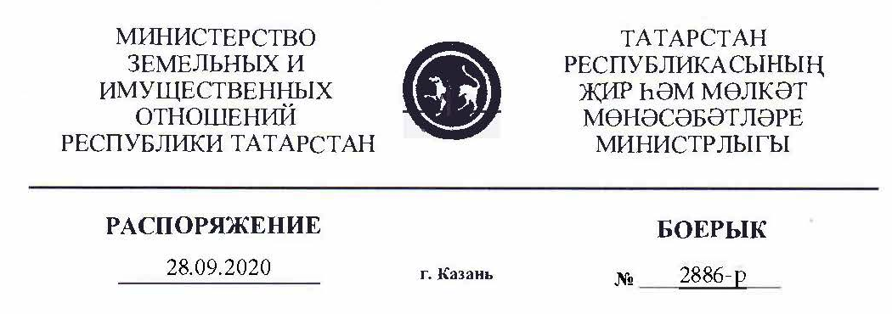

Татарстан Республикасы Җир һәм мөлкәт мөнәсәбәтләре министрлыгының кайбер карарларына үзгәрешләр кертү турында

«Россия Федерациясе Салым кодексының 5 статьясының 4 пунктына, 378² статьясының 7 пунктына, «Оешмалар милкенә салым турында» 2003 елның 28 ноябрендәге № 49-ЗРТ Татарстан Республикасы Законының 1.1 статьясына, Татарстан Республикасы Министрлар Кабинетының «Татарстан Республикасының Җир һәм мөлкәт мөнәсәбәтләре министрлыгы мәсьәләләре» 22.08.2007 № 407 карары белән расланган Татарстан Республикасының Җир һәм мөлкәт мөнәсәбәтләре министрлыгы турындагы нигезләмәнең 3.3.86 пунктына, «Россия Федерациясе Салым кодексының 378² статьясының 1 пунктындагы 1 подпунктында күрсәтелгән, үзләренә карата салым базасы кадастр бәясе буларак билгеләнелә торган күчемсез милек объектлары исемлегенә кертелергә һәм электрон рәвештә салым органнарына җибәрелергә тиешле мәгълүматлар составын һәм әлеге исемлекне формалаштыру, алып бару, раслау һәм бастырып чыгару тәртибен раслау турында» 2014 елның 21 ноябрендәге № 896 Татарстан Республикасы Министрлар Кабинеты карары белән расланган Россия Федерациясе Салым кодексының 378² статьясының 1 пунктындагы 1 подпунктында күрсәтелгән, үзләренә карата салым базасы кадастр бәясе буларак билгеләнелә торган күчемсез милек объектлары исемлегенә кертелергә һәм электрон рәвештә салым органнарына җибәрелергә тиешле мәгълүматлар составын һәм әлеге исемлекне формалаштыру, алып бару, раслау һәм бастырып чыгару тәртибенең 6 пунктына, Татарстан Республикасы Югары Судының 2020 елның 19 июнендәге № А65-1629/2020 эше, 2020 елның 14 маендагы № А65-4280/2020 эше буенча карарларына нигезләнеп:
1. Россия Федерациясе Салым кодексының 378² статьясының 1 пунктының 1 подпунктында күрсәтелгән, Татарстан Республикасы Җир һәм мөлкәт мөнәсәбәтләре министрлыгының 25.11.2016 № 3066-р карары белән расланган 2017 елда үзләренә карата салым базасы кадастр бәясе буларак билгеләнелә торган күчемсез милек объектлары исемлегенә (алга таба – 2017 елга Исемлек) (Татарстан Республикасы Җир һәм мөлкәт мөнәсәбәтләре министрлыгының 29.12.2016 № 3525-р, 24.11.2017 № 2716-р, 04.02.2019 № 224-р карарлары белән кертелгән үзгәрешләрне исәпкә алып) түбәндәге үзгәрешләрне кертергә:
2017 елгы Исемлекне әлеге карарның 1 нче кушымтасындагы 319 пункт белән тулыландырырга.
2. Россия Федерациясе Салым кодексының 378² статьясының 1 пунктының 1 подпунктында күрсәтелгән, Татарстан Республикасы Җир һәм мөлкәт мөнәсәбәтләре министрлыгының 24.11.2018 № 3972-р карары белән расланган 2019 елда үзләренә карата салым базасы кадастр бәясе буларак билгеләнелә торган күчемсез милек объектлары исемлегенә (алга таба – 2019 елгы Исемлек) (Татарстан Республикасы Җир һәм мөлкәт мөнәсәбәтләре министрлыгының 19.12.2018 № 4424-р, 28.12.2018 № 4696-р, 06.05.2019 № 1394-р, 17.02.2020 № 595-р карарлары белән кертелгән үзгәрешләрне исәпкә алып) түбәндәге үзгәрешләрне кертергә:
2019 елгы Исемлекне әлеге карарның 2 нче кушымтасындагы 435 пункт белән тулыландырырга.
3. Күрсәтелгән үзгәрешләр исәпкә алынган 2017 елгы Исемлекне һәм 2019 елгы Исемлекне электрон формада Федераль салым хезмәтенең Татарстан Республикасы буенча Идарәсенә җибәрергә.
4. Бу карарны «Интернет» мәгълүмати телекоммуникацияләр челтәрендәге Татарстан Республикасы Җир һәм мөлкәт мөнәсәбәтләре министрлыгының рәсми сайтына урнаштырырга.
5. Бу карар 2017 елгы Исемлеккә кертелгән үзгәрешләр ягыннан 2017 елның 1 гыйнварыннан 31 декабренә кадәр булган хокук мөнәсәбәтләренә, 2019 елгы Исемлеккә кертелгән үзгәрешләр ягыннан 2019 елның 1 гыйнварыннан 31 декабренә кадәр булган хокук мөнәсәбтләренә карый.
6. Әлеге карарның үтәлешен контрольдә тотуны министр урынбасары вазыйфаларын башкаручы Т.Ф. Хөснетдиновка йөкләргә.

Министр в.б. Ф.А.Әһлиуллин

Татарстан Республикасы Җир һәм мөлкәт
мөнәсәбәтләре министрлыгының
28.09.2020 № 2886-р карарына 1 нче кушымта

2017 елга, үзләренә карата салым базасы кадастр бәясе буларак билгеләнә торган күчемсез милек объектлары исемлеге
(үзләренә карата кадастр бәясе салым бәясе кебек билгеләнә торган
күчемсез милек объектлары исемлегенә кертелгән биналарда (каралты, корылма) урнашкан бүлмәләр)

№ п/п | Бинаның кадастр номеры (корылма, каралты) | Бүлмәнең кадастр номеры | Объектның шартлы номеры | Адрес объекта
 |  |  |  | Район (олыс һ.б.ш) | Шәһәр (шәһәр округы, җирлек) | Торак пункт (авыл һ.б.ш) | Урам (проспект, тыкрык һ.б.ш.) | Йорт (биләмә) | Корпус | Корылма | Бүлмә номеры
1 | 2 | 3 | 4 | 5 | 6 | 7 | 8 | 9 | 10 | 11 | 12
319 | 16:52:050305:2265 |  |  |  | “Яр Чаллы шәһәре” муниципаль берәмлеге (шәһәр җирлеге) | Яр Чаллы | Сөембикә пр-кты | 40

Татарстан Республикасы
Җир һәм мөлкәт мөнәсәбәтләре министрлыгының 28.09.2020 № 2886-р карарына 2 нче кушымта

2019 елга, үзләренә карата салым базасы кадастр бәясе буларак билгеләнә торган күчемсез милек объектлары исемлеге

(үзләренә карата кадастр бәясе салым бәясе кебек билгеләнә торган
күчемсез милек объектлары исемлегенә кертелгән биналарда (каралты, корылма) урнашкан бүлмәләр)

№ п/п | Бинаның кадастр номеры (корылма, каралты) | Бүлмәнең кадастр номеры | Объектның шартлы номеры | Объект адресы
 |  |  |  | Район (олыс һәм б.ш.) | Шәһәр (шәһәр округы, җирлек) | Торак пункт (авыл һ.б.ш) | Урам (проспект, тыкрык һ.б.ш.) | Йорт (биләмә) | Корпус | Корылма | Бүлмә номеры
1 | 2 | 3 | 4 | 5 | 6 | 7 | 8 | 9 | 10 | 11 | 12
435 | 16:50:100404:401 |  |  |  | Казан шәһәре муниципаль берәмлеге (шәһәр округы) | Казан | Коләхмәтов | 28

